**Министерство образования и науки Российской Федерации**

**федеральное государственное автономное образовательное учреждение высшего образования**

**“УНИВЕРСИТЕТ ИТМО”**

Факультет ИКТ

Образовательная программа 09.03.02 Информационные системы и технологии

Направление подготовки (специальность) 09.03.02 Информационные системы и технологии

О Т Ч Е Т

по курсовой работе

Тема задания: Реализация web-сервисов средствами Django REST framework, Vue.js, Muse-UI

Обучающийся Пахмурин Максим Андреевич, гр. К3340

Руководитель: Говоров А. И., ассистент факультета ИКТ Университета ИТМО

Оценка за курсовую работу ____

Подписи членов комиссии:

______________ ( )

(подпись)

______________ ( )

(подпись)

______________ ( )

(подпись)

Дата ____

Санкт-Петербург

20 20

**СОДЕРЖАНИЕ**

ВВЕДЕНИЕ 3

1. АНАЛИЗ ПРЕДМЕТНОЙ ОБЛАСТИ И ФУНКЦИОНАЛЬНЫХ ТРЕБОВАНИЙ 4

1.1. Описание предметной области 4

1.2. Выводы 4

2. ПРОЕКТИРОВАНИЕ АРХИТЕКТУРЫ СЕРВИСА 5

2.1. Описание архитектуры сервиса 5

2.2. Модель данных 5

2.3. Выводы 6

3. РАЗРАБОТКА СЕРВЕРНОЙ ЧАСТИ 7

3.1. Описание средств разработки серверной части 7

3.2. Реализация базы данных 7

3.3. Сериализация 8

3.4. Создание представлений 8

3.5. Настройка маршрутизации 8

3.6. Выводы 9

4. РАЗРАБОТКА КЛИЕНТСТКОЙ ЧАСТИ 10

4.1. Описание средств разработки клиентской части 10

4.2. Разработанные интерфейсы 10

4.2.1. Вход в систему 10

4.2.2. Интерфейсы системы 12

4.3. Выводы 16

ЗАКЛЮЧЕНИЕ 17

СПИСОК ЛИТЕРАТУРЫ 18

# ВВЕДЕНИЕ

Интернет является важной составляющей современного общества. Невозможно переоценить влияние всемирной паутины на жизнь человека в наши дни. Поэтому специалист в области информационных технологий должен не только знать теоретические основы организации сети Интернет, но и иметь практические навыки реализации веб-сервисов.

Целью данной курсовой работы является разработка веб-сервиса согласно выбранному варианту. В рамках работы нужно было изучить и научиться применять средства создания веб-сервисов, которые используют в современных системах.

В ходе работы должны быть выполнены следующие задачи:

1. Изучение предметной области.
2. Анализ функциональных требований.
3. Проектирование архитектуры веб-сервиса.
4. Разработка серверной части системы.
5. Разработка клиентской части системы.
6. Контейнеризация проекта.

В первой главе проведен анализ предметной области и функциональных требований. Вторая глава посвящена проектированию архитектуры веб-сервиса. В третьей и четвертой главах рассмотрен подход к разработке серверной и клиентской частей системы соответственно.

# АНАЛИЗ ПРЕДМЕТНОЙ ОБЛАСТИ И ФУНКЦИОНАЛЬНЫХ ТРЕБОВАНИЙ

## Описание предметной области

В качестве варианта был выбран вариант 12 – создание программной системы для администратора колледжа. Предметной областью является колледж. Основными пользователями являются администратор и диспетчер.

Информационная система для данной области представляет собой сервис, в котором реализованы стандартные процедуры для данной области: выставление оценок и составление расписания. Такая система должна обеспечивать хранение сведений о студентах, группах и преподавателях. О каждом студенте имеется следующая информация: группа, фамилия, имя, отчество. О преподавателях имеется следующая информация: фамилия, имя, отчество, номер закрепленного кабинета.

## Выводы

Проведен анализ предметной области и функциональных требований системы. В результате было улучшено понимание данной области и того, как должна работать разрабатываемая система.

# ПРОЕКТИРОВАНИЕ АРХИТЕКТУРЫ СЕРВИСА

## Описание архитектуры сервиса

Для веб-сервиса, разрабатываемого в рамках курсовой работы, была выбрана архитектура «клиент-сервер», представленная на рис. 1. В данной архитектуре сетевая нагрузка распределена между поставщиками услуг, серверами, и заказчиками услуг, клиентами.

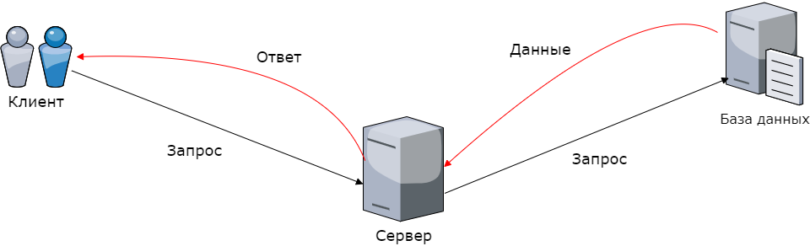

Рисунок 1 – Архитектура «Клиент-Сервер»

Сервером в данном случае считается абстрактная машина в сети, которая способна получить HTTP-запрос, обработать его и вернуть корректный ответ. Клиентом может считаться все, что способно сформировать и отправить HTTP-запрос. Сервер ожидает от клиента запрос и предоставляет свои ресурсы в виде данных или в виде сервисных функций. [6]

База данных представляет собой третье звено архитектуры. Она нужна для того, чтобы информация могла сохраняться даже при падении и рестарте системы. Наличие базы данных гарантирует облегченный поиск по данным и их сохранность.

Преимуществом использования данной архитектуры является отсутствие дублирования кода, так как сервер и база данных вынесены отдельно и, следовательно, нет необходимости в хранении одинакового кода по обработке логики системы на клиентских машинах. Еще одним преимуществом клиент-серверной архитектуры является повышенная безопасность системы, потому что клиент может видеть только доступную ему информацию.

## Модель данных

В соответствии с вариантом задания и функциональными требованиями была создана модель данных, представленная на рис. 3.

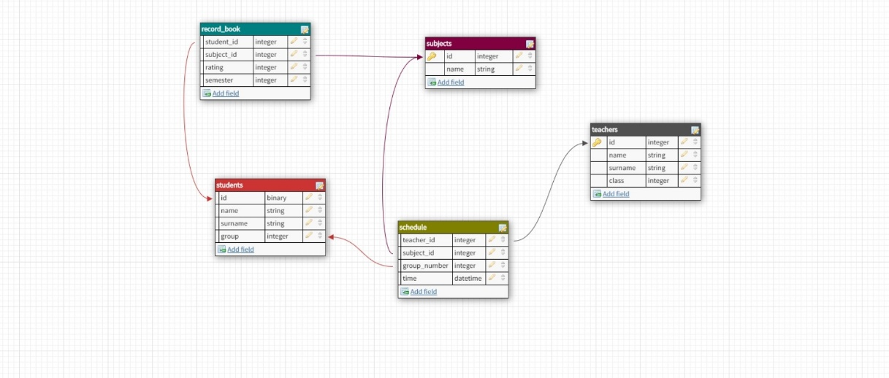

Рисунок 2 – Модель данных

Модель содержит 5 сущностей:

* Журнал с оценками.
* Предметы.
* Преподаватели.
* Студенты.
* Расписание.

Сущности соединены между собой связями Один-ко-многим и Многие-ко-многим.

## Выводы

В ходе проектирования архитектуры сервиса был выбран тип архитектуры «Клиент-сервер». На основе функциональных требований к системе была создана архитектура веб-приложения и модель данных.

# РАЗРАБОТКА СЕРВЕРНОЙ ЧАСТИ

## Описание средств разработки серверной части

Для реализации серверной части был использован фреймворк Django Rest, который является удобным инструментом, основанным на идеологии Django, для работы с rest.

Django – это высокоуровневая веб-инфраструктура языка Python, которая позволяет быстро создавать безопасные и поддерживаемые веб-сайты.

REST (сокр. англ. Representational State Transfer, «передача состояния представления») — стиль построения архитектуры распределенного приложения. Данные в REST должны передаваться в виде небольшого количества стандартных форматов (например HTML, XML, JSON). Сетевой протокол, как и HTTP, должен поддерживать кэширование, не должен зависеть от сетевого слоя, не должен сохранять информацию о состоянии между парами «запрос-ответ». Утверждается, что такой подход обеспечивает масштабируемость системы и позволяет ей эволюционировать с новыми требованиями. Кроме того, преимуществами использования REST являются надежность, производительность, прозрачность системы взаимодействия, простота интерфейсов и способность приспосабливаться к новым требованиям. [1]

## Реализация базы данных

Представленная на рис. 3 модель данных была реализована с помощью CУБД PostgreSQL. PostgreSQL – это свободная объектно-реляционная система управления базами данных (СУБД). Преимуществами данной СУБД являются высокопроизводительные и надежные механизмы транзакций, расширенная система встроенных языков программирования, наследование и расширяемость [2].

Разработанная по представленной модели база данных содержит следующие таблицы:

* Client (клиент) – таблица содержит информацию о клиентах гостиницы.
* Room (номер) – таблица содержит информацию о номерах в гостинице.
* Checkin (заселение) – таблица содержит информацию о заселениях клиентов в номера гостиницы.
* Floor (этаж) – таблица содержит информацию об этажах в гостинице.
* Worker (работник) – таблица содержит информацию о служащих работниках гостиницы.
* Cleaning (уборка) – таблица содержит расписание уборок служащего по дням недели.
* Otchet (отчет об уборке) – таблица содержит информацию об уборках, проведенных работниками.

## Сериализация

В программировании сериализация представляет собой процесс перевода какой-либо структуры данных в последовательность битов. Другими словами, это процесс создания потокового представления данных, которые можно передавать по сети. Обратным процессов является десериализация.

## Создание представлений

Представление (view) – это функция обработчик запросов, которая получает HTTP-запросы и возвращает ответы. View имеет доступ к данным через модели, которые определяют структуру данных приложения и предоставляют механизмы для управления базой данных.

## Настройка маршрутизации

Когда разработаны представления, нужно создать URL-адреса для того, чтобы система начала работать. В системе имеется список основных адресов, который включает адреса приложения и адреса для авторизации. URL-адреса приложения основаны на разработанных ранее представлениях. На рис. 6 представлен список URL-адресов веб-приложения.

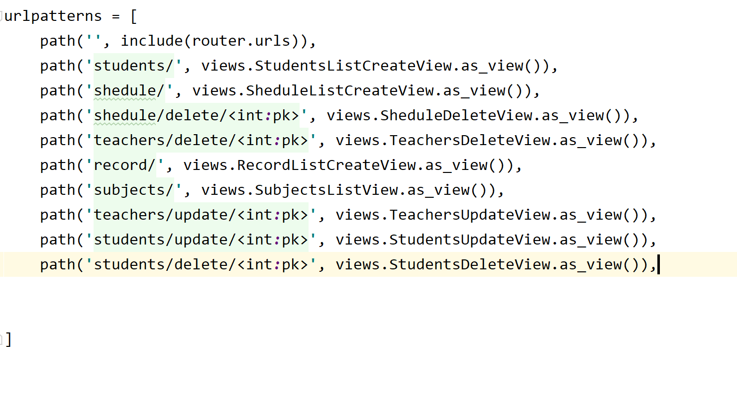

Рисунок 3 – Список url-адресов приложения

## Выводы

Средствами фреймворка Django REST был разработан бэкенд системы для управления гостиницей. Были созданы и описаны сериализаторы, представления и url-адреса веб-приложения.

# РАЗРАБОТКА КЛИЕНТСТКОЙ ЧАСТИ

## Описание средств разработки клиентской части

Для разработки клиентской части системы был использован фреймворк Vue.js и библиотека Muse UI.

Vue.js — это прогрессивный фреймворк для создания пользовательских интерфейсов. В отличие от фреймворков-монолитов Vue создан пригодным для постепенного внедрения. Его ядро в первую очередь решает задачи уровня представления (view), что упрощает интеграцию с другими библиотеками и существующими проектами. С другой стороны, Vue полностью подходит и для создания сложных одностраничных приложений (SPA, Single-Page Applications), если использовать его совместно с современными инструментами и дополнительными библиотеками. [3]

Библиотека Muse UI представляет собой набор компонентов для Vue, которые используют Material Design [4]. Это фреймворк для быстрого создания и запуска пользовательского интерфейса с приятным и удобным дизайном.

## Разработанные интерфейсы

### Вход в систему

При запуске системы открывается форма входа (рис.7). На ней пользователю предлагается войти в систему либо зарегистрироваться. При этом войти в систему можно как администратор или как диспетчер. Разные страницы входа направляют на разные сценарии работы с системой.

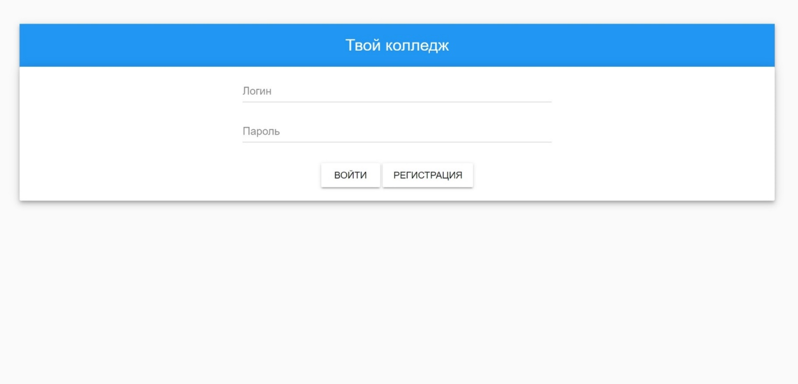

Рисунок 4 – Стартовая страница

Если пользователь еще не имеет своего аккаунта в системе, ему необходимо зарегистрироваться, нажав на кнопку регистрация.

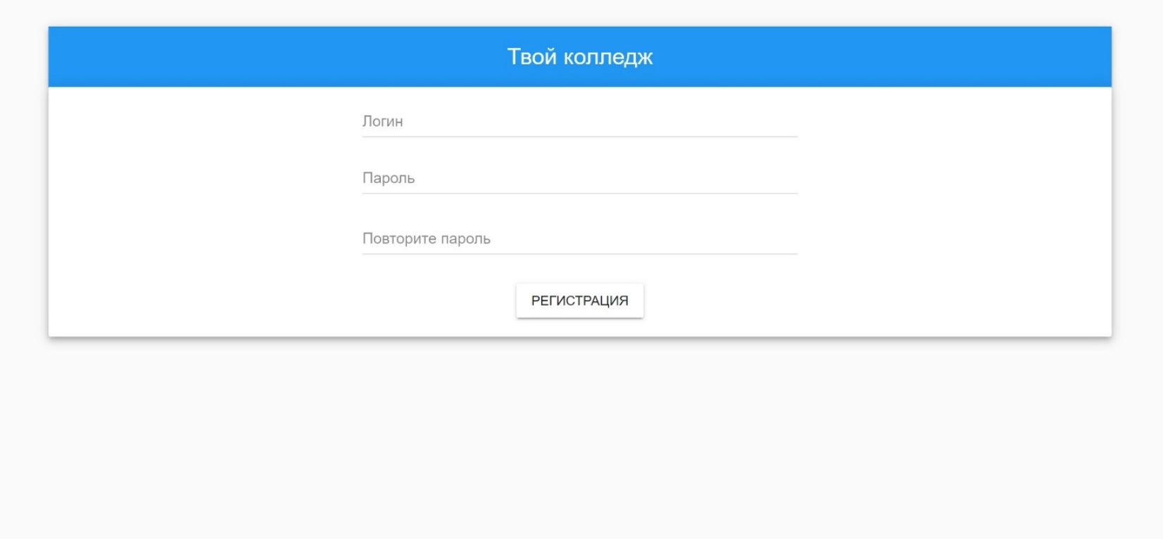

Рисунок 5 – Форма регистрации

### Интерфейсы

Войдя в систему, пользователь попадает на страницу с расписанием (рис. 6).

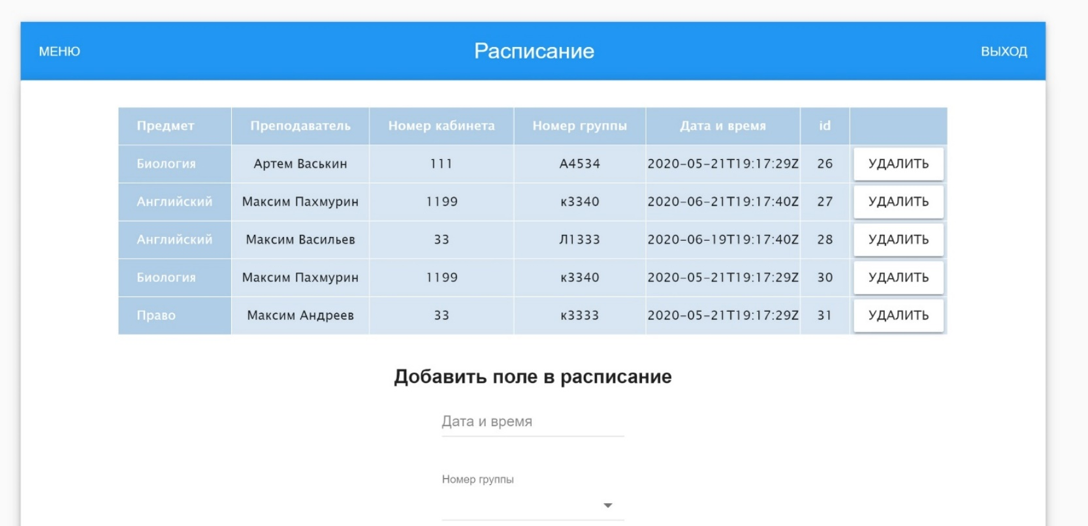

Рисунок 6 – Страница с расписанием

На данной странице выведен список всего составленного расписания. Ниже есть интерфейс добавления нового поля в расписание (рис. 7).



Рисунок 7 – Интерфейс добавления поля в расписание

На этой же странице имеются кнопки удаления полей расписания. На верхнем поле расположена кнопка выход, которая обеспечивает выход пользователя из системы и возвращение на страницу авторизации.

Также имеется интерфейс со списком преподавателей (рис. 8)

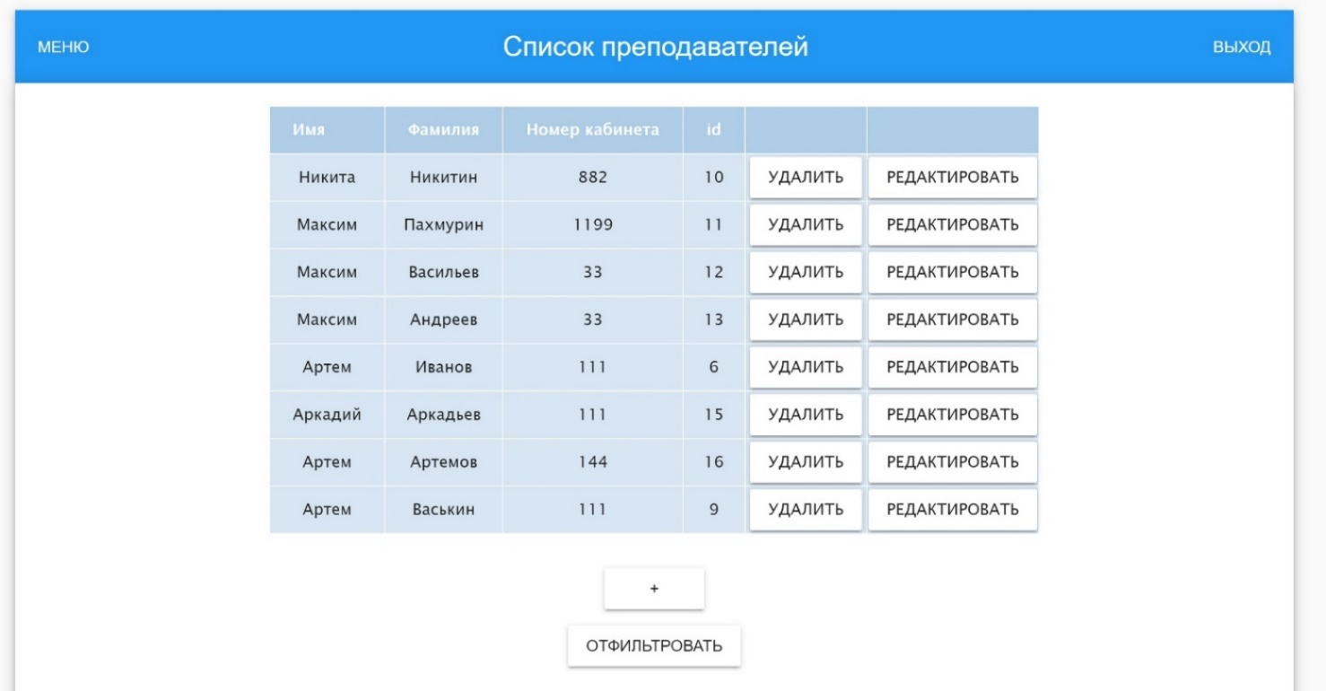

Рисунок 8 – Интерфейс список преподавателей

Также на странице просмотра преподавателей возможно добавление фильтров, есть возможность удаления и редактирования преподавателей. После нажатия на кнопку «редактировать», открывается окно редактирования (рис. 9)

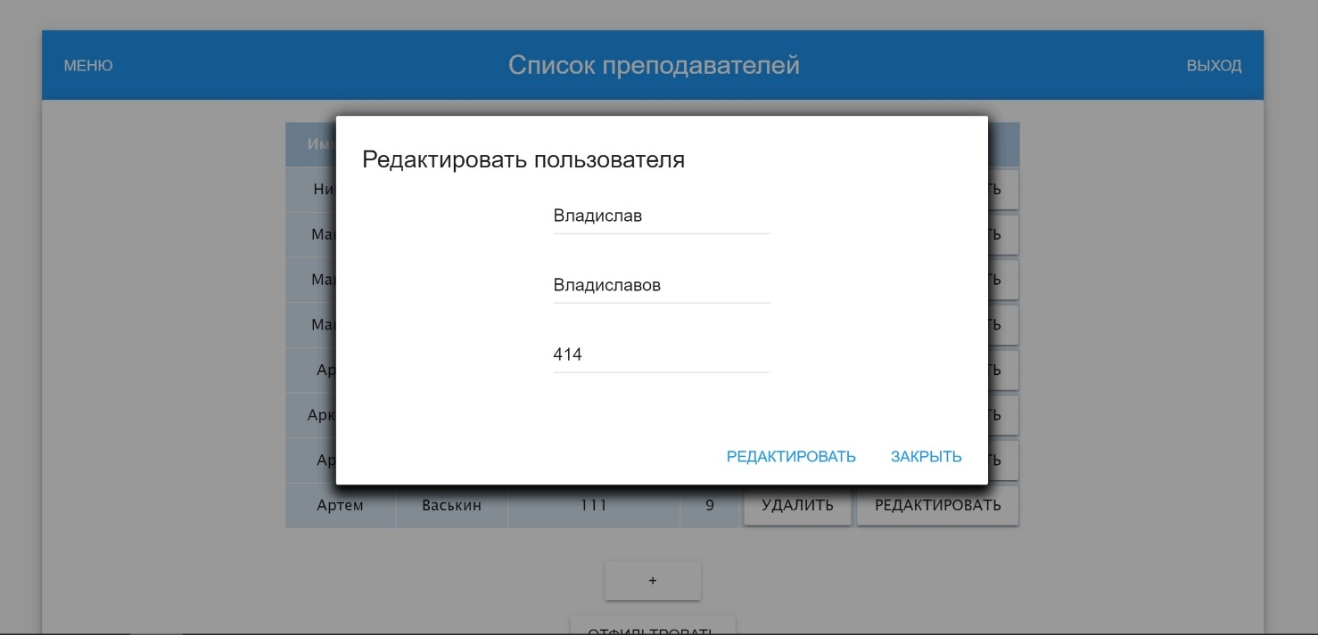

Рисунок 9 – Форма редактирования преподавателей

Ниже на странице «список преподавателей» расположена форма добавления нового преподавателя (рис. 10).



Рисунок 10 – Форма добавления учителей

Перейдем к странице просмотра студентов (рис. 11).

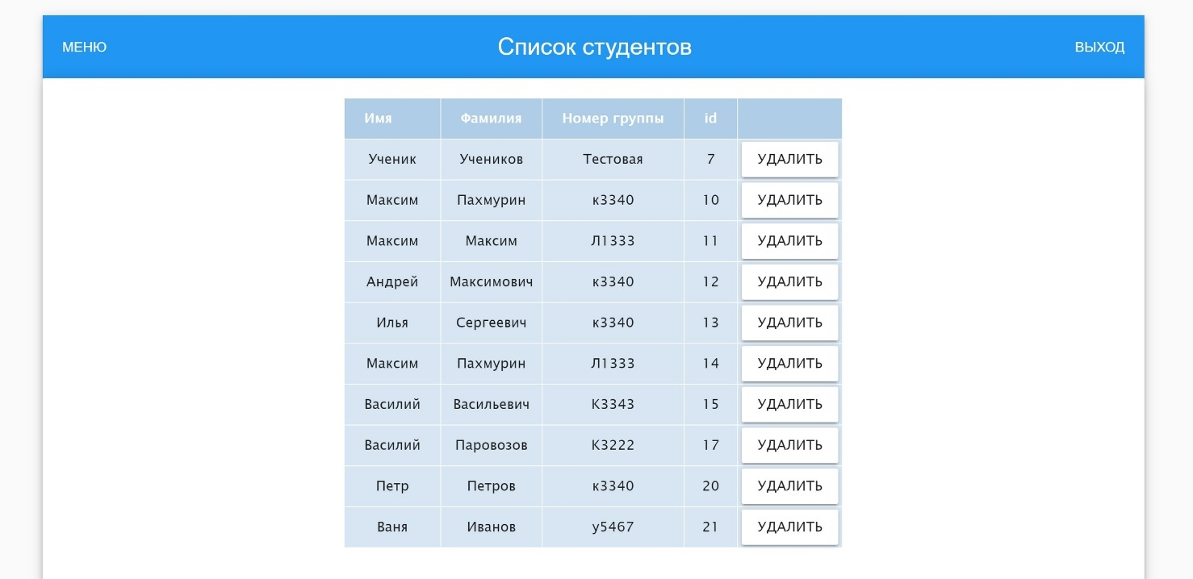

Рисунок 11 – Страница просмотра студентов

На данной странице имеется список студентов с их номерами групп. Также имеется возможность удаления студентов.

Ниже на странице имеется возможность добавления нового студента и создания новой группы(рис. 12).



Рисунок 12 – Форма для добавления студентов и групп

Также имеется интерфейс «Журнал» (рис. 13), включающая в себя предмет, студент, оценка.

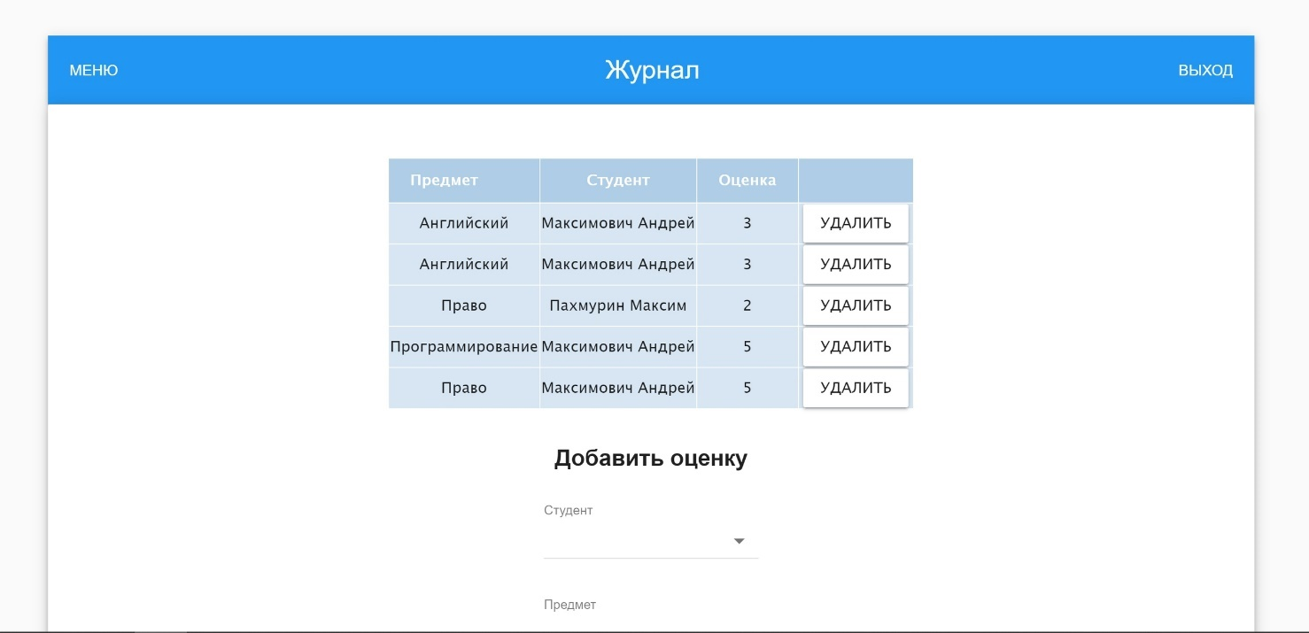

Рисунок 13 – Журнал

При этом также имеется возможность удаления полей. Ниже, на странице, имеется возможность выставить новую оценку (рис. 14).



Рисунок 14 – Форма выставления оценки

На этом функционал системы окончен.

## Выводы

Была разработана клиентская часть веб-сервиса. Разработаны интерфейсы для входа в систему, для просмотра и работы со студентами, преподавателями, группами, журналов и расписанием. Фреймворк Vue.js позволил сделать разработку быстрой и удобной. Благодаря использованию библиотеки Muse UI были получены приятные и стильные интерфейсы.

# ЗАКЛЮЧЕНИЕ

По итогам данной работы были выполнены следующие задачи: проанализирована предметная область и функциональные требования, создана архитектура проекта, разработана серверная и клиентская части системы. В результате реализована система для управления колледжем, которая соответствует требованиям и обладает необходимым функционалом.

В рамках реализации задачи по созданию веб-сервиса были получены практические навыки работы с современными средствами разработки такими, как фреймворк Django REST, фреймворк Vue.js и библиотека Muse UI.

# СПИСОК ЛИТЕРАТУРЫ

1. Документация Django Rest Framework [Электронный ресурс] — <https://www.django-rest-framework.org/topics/documenting-your-api/>. Дата обращения: 20.05.2020.
2. Документация PostgreSQL [Электронный ресурс] — <https://www.postgresql.org/docs/>. Дата обращения: 23.05.2020.
3. Документация Vue.js [Электронный ресурс] — <https://ru.vuejs.org/v2/guide/>. Дата обращения: 20.05.2020.
4. Документация Muse UI [Электронный ресурс] — <https://muse-ui.org/#/en-US>. Дата обращения: 30.05.2020.
5. Документация Docker [Электронный ресурс] — <https://docs.docker.com/engine/install/>. Дата обращения: 20.06.2020.
6. «Клиент-серверная архитектура в картинках» [Электронный ресурс] — <https://habr.com/ru/post/495698/>. Дата обращения: 20.05.2020.